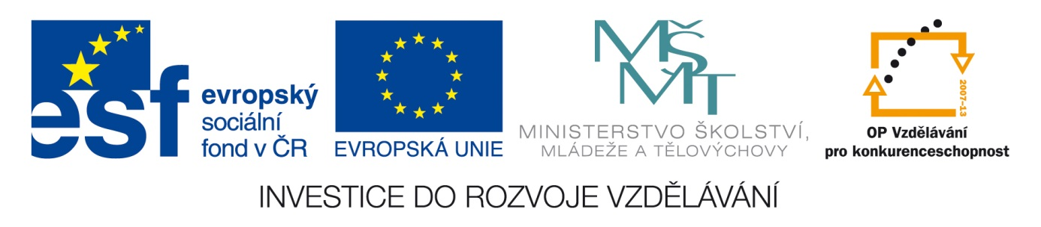
Anotace Pracovní list k procvičení znalostí o roku 1968
Autor Mgr. Dana Švehlová
Jazyk český
Speciální LMP
vzdělávací potřeby
Klíčová slova totalitní režim, Jan Palach, normalizace, emigrace
Druh učebního materiálu pracovní list
Druh interaktivity aktivita
Cílová skupina žák
Stupeň a typ vzdělávání základní vzdělávání – druhý stupeň – 9. ročník
Typická věková skupina 14 – 16 let
Celková velikost 25 kB

ČTVRTÝ SÁL

Rok 1968 – okupace Československa sovětskou armádou

- Podtrhni správné výrazy v závorce.

Na jaře se situace v zemi (uvolnila – přitvrdila).

Za hranice se (mohlo – nemohlo) volně cestovat).

Lidé se dovídali (pravdivé – nepravdivé) zprávy z novin, tisku, televize.

V roce 1968 naše národy (nezatoužily – zatoužily) po svobodě.

V čele demokratických změn stanul (L.Svoboda – A.Dubček – O.Černík).

Velký tlak na naše představitele byl veden z (Berlína – Moskvy – Varšavy).

Upomínání a výhružky (pomáhaly – nepomáhaly).

Československou republiku zaplavila okupační vojska dne (21.7.1968 – 21.8.1968 – 21.9.1969).

- Utvoř správné dvojice (spoj je stejnou pastelkou).

Totalitní režim zákaz všem a všemu co bylo proti režimu

Jan Palach vzdává se života v Československu

Politické strany nedemokratické státní zřízení

Období normalizace student, který se upálil na protest proti vpádu spojeneckých armád

vycestování do ciziny jsou zakázány (pokud nesouhlasily s totalitním
režimem)

emigrace jen s povolením státních úředníků

